**전체 파이썬 코드**

import tkinter

import random

MAX_PARTS = 10

DISPLAY_TIME = 3000

parts = []

parts_frame = None

def choose_winner():

    pick_btn.config(state="disabled")

    if parts:

        winner = random.choice(parts)

        result_label.config(text=f"1등: {winner}", fg="blue")

    else:

        result_label.config(text="참가자 없음", fg="black")

    root.after(DISPLAY_TIME, clear_result)

    root.after(DISPLAY_TIME, enable_pick_btn)

def reset_parts():

    parts.clear()

    parts_label.config(text="참가자 목록: ")

    parts_frame.destroy()

    create_parts_frame()

def add_part():

    if len(parts) >= MAX_PARTS:

        max_label.config(text="최대 10명까지 가능합니다!", fg="red")

        root.after(DISPLAY_TIME, clear_limit)

    else:

        name = entry.get()

        if name in parts:

            max_label.config(text="중복된 이름입니다! 다시 입력하세요.", fg="red")

            root.after(DISPLAY_TIME, clear_limit)

        else:

            parts.append(name)

            entry.delete(0, tkinter.END)

            update_parts_grid()

            max_label.config(text=" ")

def create_parts_frame():

    global parts_frame

    parts_frame = tkinter.Frame(root)

    parts_frame.pack(pady=10, padx=10)

def update_parts_grid():

    for widget in parts_frame.winfo_children():

        widget.grid_forget()

    for i, part in enumerate(parts):

        part_label = tkinter.Label(parts_frame, text=part, padx=5, pady=5, relief="ridge")

        part_label.grid(row=i // 5, column=i % 5, padx=5, pady=5, sticky="w")

def clear_limit():

    max_label.config(text=" ")

def clear_result():

    result_label.config(text=" ", fg="black")

def enable_pick_btn():

    pick_btn.config(state="normal")

root = tkinter.Tk()

root.title("랜덤 추첨 프로그램")

root.geometry("400x400")

frame = tkinter.Frame(root)

frame.pack(pady=20)

label = tkinter.Label(frame, text="이름:")

label.grid(row=0, column=0)

entry = tkinter.Entry(frame)

entry.grid(row=0, column=1)

add_btn = tkinter.Button(frame, text="추가")

add_btn.grid(row=0, column=2)

pick_btn = tkinter.Button(root, text="1등 추첨")

pick_btn.pack(pady=10)

reset_btn = tkinter.Button(root, text="초기화")

reset_btn.pack()

result_label = tkinter.Label(root, text="", font=("Helvetica", 14))

result_label.pack()

parts_label = tkinter.Label(root, text="참가자 목록: ", font=("Helvetica", 12))

parts_label.pack()

max_label = tkinter.Label(root, text="", font=("Helvetica", 12), fg="red")

max_label.pack()

pick_btn.config(command=choose_winner)

add_btn.config(command=add_part)

reset_btn.config(command=reset_parts)

create_parts_frame()

root.mainloop()

**이미지**

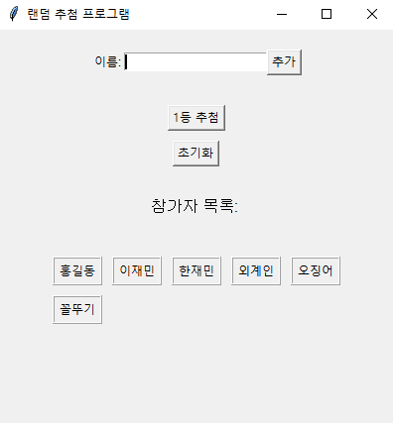

참가자 목록을 추가 가능합니다.

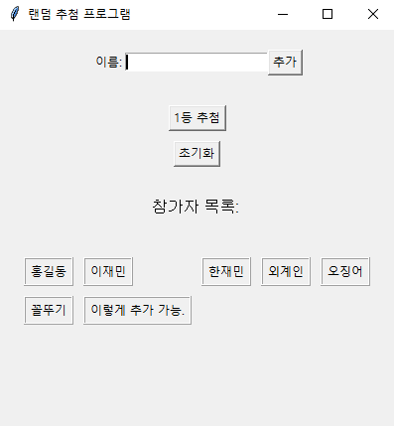

이런식으로, 이름을 입력하고 추가 버튼을 누르면 아래에 그리드로 추가됩니다.

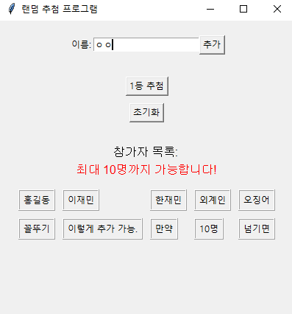

그리고 만약, 10명 이상 추가하려고 시도한다면 “최대 10명까지 가능합니다!”라는 빨간 문구가 나타나며 추가가 불가능합니다.

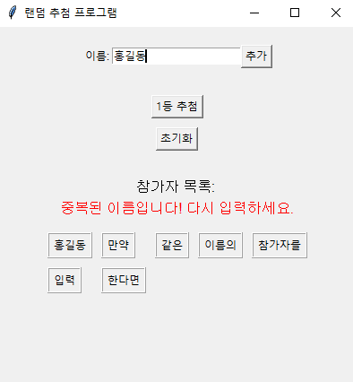

또한 중복된 이름을 입력할 경우에도 “중복된 이름입니다! 다시 입력하세요.” 라는 빨간 문구가 뜨며 추가를 실패합니다.

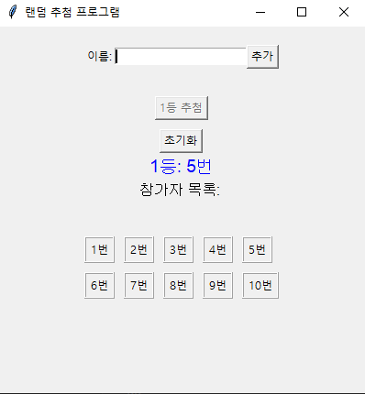

모든 인원 추가를 완료했다면, “1등 추첨” 버튼을 눌러 추첨합니다.

당첨된 인원의 이름이 파란 텍스트로 출력되고, “1등 추첨”문구는 잠시 비활성화됩니다.

이후 초기화를 눌러 모든 참가자를 초기화하고 다시 추첨하거나,

“1등 추첨”문구가 다시 활성화되면 다시 클릭해 당첨자를 뽑을 수 있습니다.